第十四章 内能的利用 单元测试题
时间：60分钟 满分：100分
一、选择题(每题3分，共36分)
1．汽车已经成为现代生活不可缺少的一部分，汽车多数采用汽油机作为发动机，如图是四冲程汽油机的工作循环示意图，下列说法中不正确的是（ ）
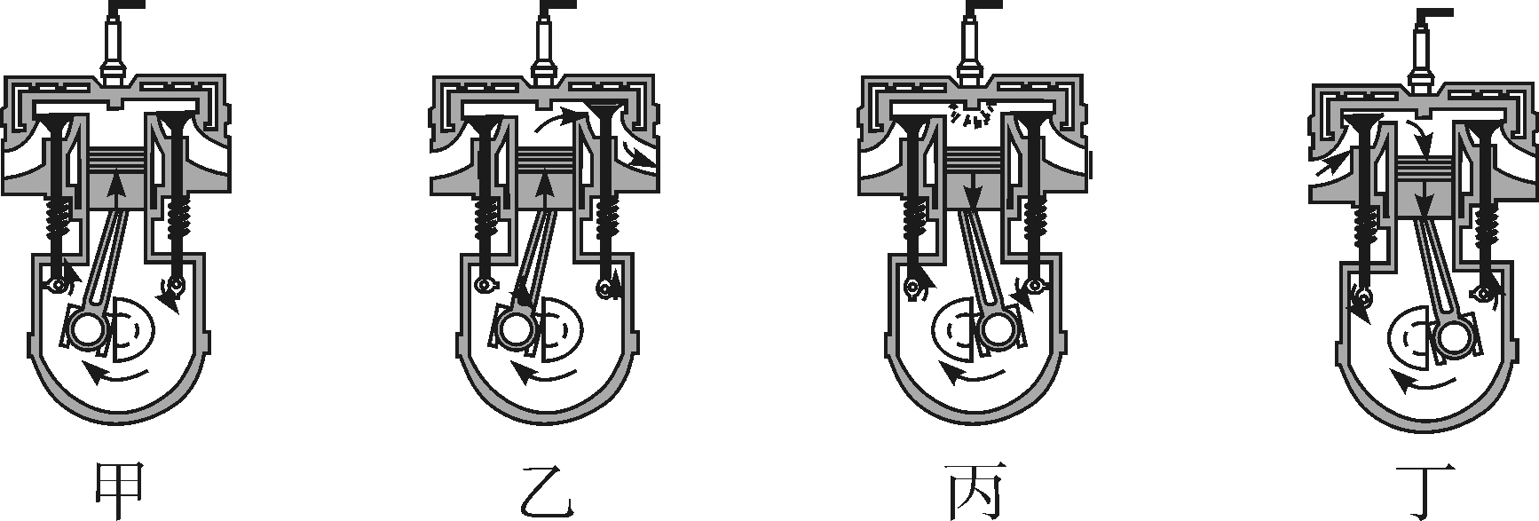
A．甲冲程是压缩冲程
B．乙冲程是排气冲程
C．丙冲程是把机械能转化为内能
D．丁冲程是吸气冲程
2．如图所示，给试管里的水加热，水沸腾后，水蒸气推动橡皮塞冲出试管口，这个过程与四冲程汽油机的能量转化相同的冲程是（ ）
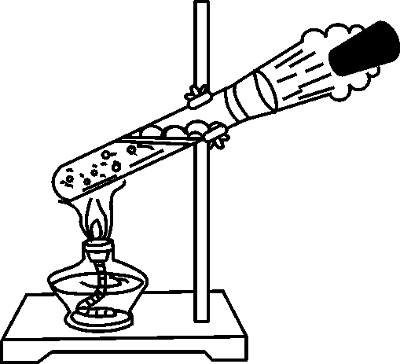
A．吸气冲程
B．压缩冲程
C．做功冲程
D．排气冲程
3．热机效率的高低，决定于（ ）
A．热机功率的大小，功率大，效率高
B．热机的燃料的热值，燃料热值大的放出热量多，效率就高
C．热机对燃料的利用率，利用率高的热量损失少，效率就高
D．热机做功本领，做功本领大的效率就一定高
4．一台柴油机，一定质量的柴油完全燃烧时，放出了7.5×10⁸J的热量，其中有4.5×10⁸J的能量以各种形式损失掉了，可知该柴油机的效率是（ ）
A．30% B．40% C．48% D．60%
5．电动机通电后带动其他机器运转，一段时间后，电动机的外壳就会变得烫手，则下列关于能的转化和守恒的说法中正确的是（ ）
A．电能全部转化为机械能，总的能量守恒
B．电能一部分转化为机械能，另一部分转化为内能，总的能量守恒
C．电能全部转化为内能，内能守恒
D．电能转化为机械能和内能，机械能守恒
6．如图所示的四种交通工具，不用热机作为动力机械的是（ ）
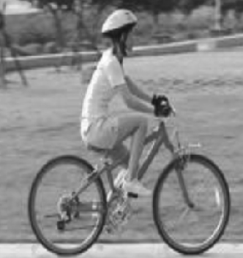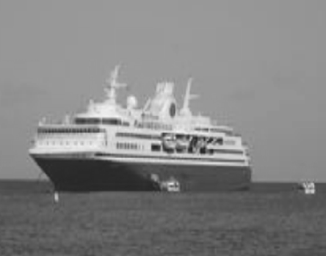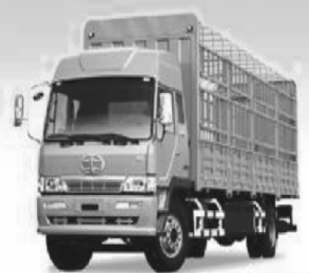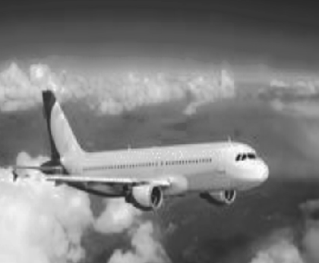
A.自行车 B.轮船 C.卡车 D.飞机
7．能量守恒是自然界的基本规律之一。下列能量转化过程中，化学能转化为电能的是（ ）
A．用潮汐发电
B．用电灯照明
C．用干电池作电源
D．用电动机带动水泵将水抽到高处
8．下列关于热机和环境保护的说法中，正确的是（ ）
A．热机排出的尾气没有内能
B．热机的效率能达到100%
C．热机都是使用汽油作燃料
D．热机的大量使用会造成环境污染
9．关于q＝Q/m的理解，下列说法中正确的是（ ）
A．热值与燃料完全燃烧放出的热量成正比
B．若燃料燃烧不充分时，部分能源将被浪费掉，热值将减小
C．当燃料未燃烧时，其热值为零
D．某种燃料的热值大小与是否充分燃烧无关
10．2016年10月17日，我国长征二号F运载火箭成功地将神舟十一号载人飞船送向太空。火箭燃料中有液态氢，液态氢常作为燃料，是因为液态氢具有（ ）
A．含有较多的热量 B．较小的密度
C．较大的比热容 D．较大的热值
11．如图所示，太阳能路灯的顶端是太阳能电池板，它白天向灯杆中的蓄电池充电，而夜晚则由蓄电池给路灯供电。下列关于太阳能路灯中能量转化的说法正确的是（ ）
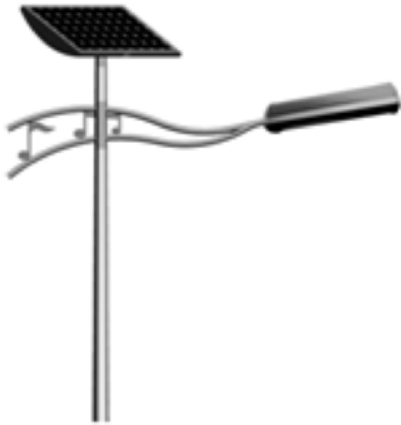
A．白天太阳能电池板向蓄电池充电时，化学能转化为电能
B．白天阳光照射太阳能电池板时，太阳能转化为化学能
C．白天阳光照射太阳能电池板时，太阳能转化为电能
D．夜晚蓄电池给路灯供电时，电能转化为化学能
12．如图所示，是用电热水壶烧水时的情境，有关描述正确的是（ ）
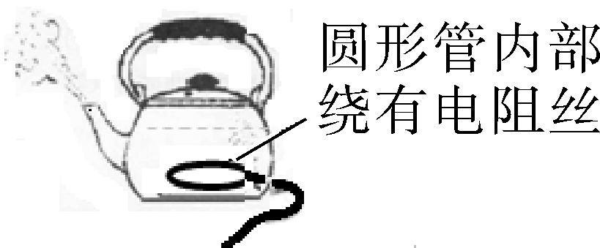
A．壶盖被水蒸气顶起时能量的转化形式与热机压缩冲程能量的转化形式相同
B．水沸腾时，继续通电，水的温度会升高
C．壶盖与壶口上方的“白气”是由水蒸气汽化形成的
D．烧水过程中，电能转化为内能
二、填空题(每空2分，共28分)
13．现探明中国南海海底有大量的可燃冰，已知可燃冰的热值比煤气的热值大得多，则完全燃烧相同质量的可燃冰和煤气，燃烧 放出的热量多。1kg的可燃冰，燃烧一半后，剩余可燃冰的热值 (选填“变大”“变小”或“不变”)。
14．汽油机和柴油机在构造上相比，汽油机顶部有一个 ，柴油机顶部有一个 。一台四冲程汽油机，飞轮的转速为2400r/min，则此汽油机每秒钟内完成
个冲程，做了 次功。
15．天然气是一种清洁燃料，广州市公交车和出租车拟用天然气来代替柴油或汽油。天然气燃烧时释放的内能转化为汽车的 能。已知天然气的热值为7×10⁷J/m³，则出租车某段行程消耗2m³天然气所释放的热量为 J。(假设天然气完全燃烧)
16．“涡轮增压”是目前在各种汽油机和柴油机中采用的一项节能、提高热机功率的技术。它是利用热机排出的废气带动涡轮旋转，先将新鲜空气压缩后再送入内燃机的进气口。这样做的好处是 (选填“增大”或“减小”)排出废气所带走的能量，
(选填“提高”或“降低”)内燃机的效率。
17． 某柴油机燃烧2.4kg柴油时，对外做的有用功为2.8×10⁷J，该柴油机的效率为 (精确到0.1%)。柴油机在吸气冲程中，吸入的物质是 。(柴油的热值为4.3×10⁷J/kg)
18．随着人民生活水平的提高，汽车已在家庭逐步普及。小明通过查询得知：一辆某型号的汽车在额定功率下行驶时单位时间内的能量流向图如下所示。
汽油能量8.1×10⁴J
(1)从能量转化角度看，其中“摩擦损耗”的这部分能量转化成 能。
(2)若将汽车转化为有用功的能量与输入发动机的能量的比值定义为“能量转化效率”，则该发动机的能量转化效率η为 。
三、阅读与实验探究题(共16分)
19．(8分)阅读短文，回答文后的问题。
爆米花
爆米花是一种很受欢迎的食品，它通常是由玉米加工而成。那么玉米粒是如何变成爆米花的呢？传统的爆米机实际上是一个带有密封盖的铁罐子。加工爆米花时，用煤炉给装有玉米粒的爆米机加热，密封在罐里的玉米粒温度不断升高，其中的水分逐渐变成水蒸气，玉米粒内部压强不断增大。部分水蒸气从玉米粒中跑出，进入铁罐内，而铁罐内气体的温度也在不断升高，压强越来越大。玉米粒像吹足气的小气球，但由于受到罐内气压的约束，它们不能爆开。加热到一定程度时，打开爆米机的密封盖，罐内气体压强迅速减小，高温高压的玉米粒突然进入气压较低的环境中，便迅速爆开，变成了爆米花。
(1)加工爆米花的过程中，通过 的方式使玉米粒的内能增加。
(2)加热过程中，玉米粒中的水发生的物态变化是 。
(3)在整个加工过程中，能反映罐内气体压强p和温度t变化情况的图像是 。
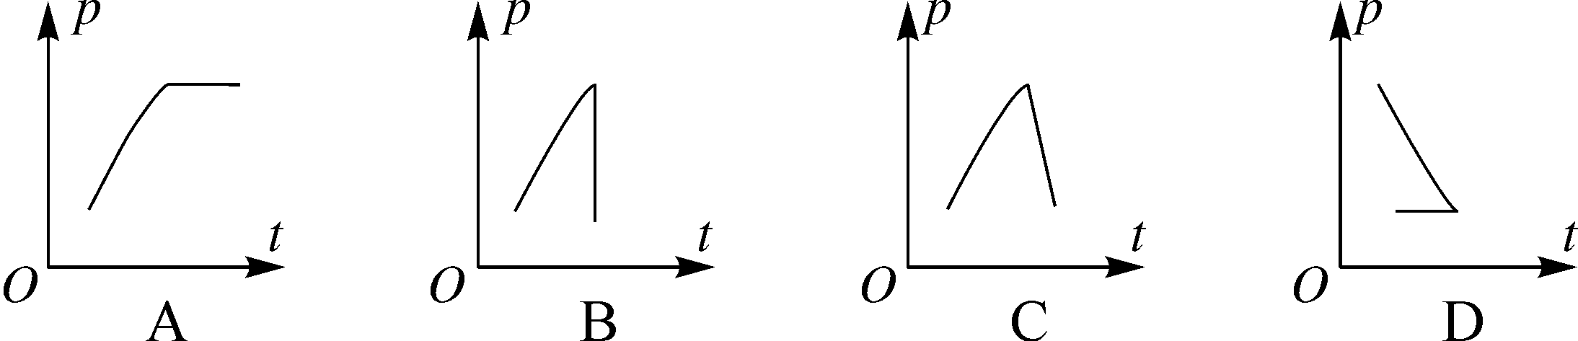
(4)如果加工一次爆米花需要消耗0.5kg的无烟煤，若这些无烟煤充分燃烧，放出的热量为 J。(无烟煤的热值为3.4×10⁷J/kg)
20．(8分)为比较酒精和碎纸片这两种燃料的热值，小明采用如图所示的装置进行实验：他将一定质量的酒精和碎纸片分别放入两个燃烧皿中，点燃它们，分别给装有质量相等的水的两个相同烧杯加热，直至酒精和碎纸片完全燃烧。
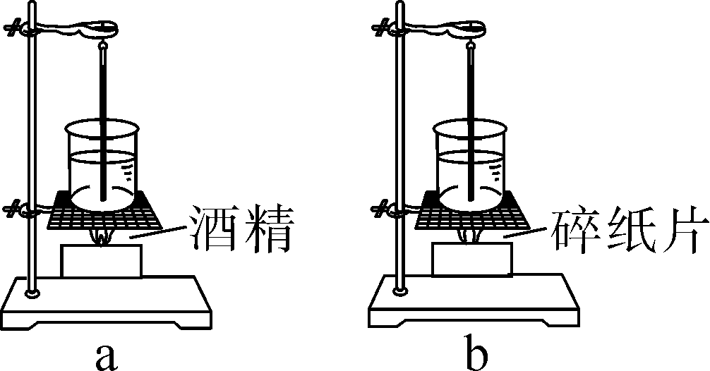
(1)小明设计了一张记录实验数据的表格，其中①②两项内容漏写了，请你帮他补充完整。
温  度  燃  料 | 加热前水温/℃ | ①
10g酒精
②
(2)实验后小明根据实验数据利用公式Q＝cmΔt算出了水吸收的热量，结合“10g酒精”这一数据，算出了酒精的热值，算出的酒精热值是否可靠，请说明理由。

四、计算题(共20分)
21．(9分)一个成年人参加一次长跑，身体消耗的能量约为8.4×10⁶J，这些能量相当于完全燃烧0.7kg的干木柴才能得到。将这些干木材放在煤炉中用来烧水，可以使8kg的水温度升高50℃，已知水的比热容为4.2×10³J/(kg·℃)。求：
(1)干木材的热值；
(2)8kg的水温度升高50℃所吸收的热量；
(3)此煤炉烧水时的效率。

22．(11分)“五一”假期，小明一家驱车外出旅游。当汽车以108km/h的速度在高速公路上匀速直线行驶时，汽车受到的阻力是整车重的0.08倍，效率为40%。已知汽车整车质量为1375kg，油箱容积为50L。(汽油热值q＝3.3×10⁷J/L，g＝10N/kg)
(1)这时汽车牵引力做功的功率是多少？
(2)该车加一满箱汽油，按照以上速度最多可以匀速直线行驶多远的路程？

答案
1．C 点拨：热机的四个冲程：吸气冲程、压缩冲程、做功冲程、排气冲程。甲图：两气门都关闭，活塞向上运行，汽缸容积减小，是压缩冲程，将机械能转化为了内能；乙图：排气门打开，活塞向上运动，汽缸容积减小，是排气冲程；丙图：两气门都关闭，活塞向下运动，汽缸容积增大，是做功冲程，将内能转化为了机械能；丁图：进气门打开，活塞向下运动，汽缸容积增大，是吸气冲程。故选C。
2．C 3.C 4.B 5.B
6．A
7．C 点拨：潮汐发电是机械能转化为电能；电灯照明是电能转化为光能和热能；用干电池作电源是化学能转化为电能；电动机带动水泵将水抽到高处是电能转化为机械能。故选C。
8．D 点拨：一切物体在任何温度下都有内能，所以热机排放的尾气也有内能；热机在工作时不可避免地要克服机械部件间的摩擦做额外功，机械效率不可能达到100%；汽油机燃烧汽油，柴油机燃烧柴油，蒸汽机燃烧煤，并不是所有的热机都燃烧汽油；热机在使用时会排放出一些有害的气体，造成环境污染。故选D。
9．D 10.D
11.B 12.D
13．可燃冰 不变 14.火花塞 喷油嘴 80 20
15．机械 1.4×10⁸ 16.减小 提高
17．27.1% 空气 18.(1)内 (2)12.5%
19．(1)热传递(2分) (2)汽化(1分) (3)B(3分)
(4)1.7×10⁷(2分)
20．(1)加热后水温/℃(2分) 10g碎纸片(2分)
(2)答：不可靠，酒精完全燃烧放出的热量不能被水全部吸收。(4分)
21．解：(1)因为Q_{放}＝mq(1分)，所以q＝＝＝1.2×10⁷J/kg(1分)；
(2)8kg的水温度升高50℃所吸收的热量Q_{吸}＝cmΔt(1分)＝4.2×10³J/(kg·℃)×8kg×50℃＝1.68×10⁶J(2分)；
(3)煤炉烧水时的效率η＝×100%(2分)＝×100%＝20%(2分)。
22．解：(1)P＝Fv＝fv＝0.08mgv(3分)＝0.08×1375kg×10N/kg×30m/s＝3.3×10⁴W(2分)；
(2)由η＝×100%＝×100%(2分)得s＝＝(2分)＝＝6×10⁵m＝600km(2分)。

